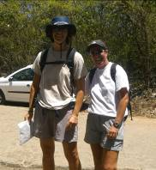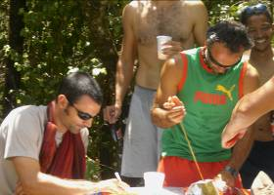

STAGE PAF MARTINIQUE
COURSE d’ORIENTATION
20 et 21 Mars 2007
Beauséjour , La Brêche, Caravelle, TRINITE
Formateurs : Samuel Legrand et Pierre Brault

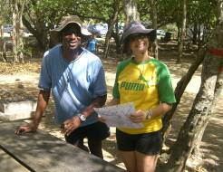

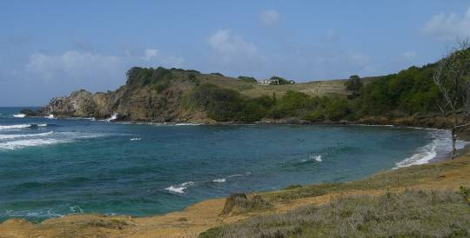
Bilan du Stage PAF COURSE d’ORIENTATION 2007

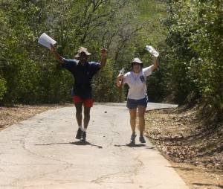

Intitulé du stage :
Stage PAF
Atelier de pratique COURSE d’ORIENTATION,
du débutant à l’expert, du parcours étoile au raid

Code 06A03i0030
Dates :

Le 20 et 21 Mars 2007

Lieux :

Le 20/03 :
- de 8h-12h : plateaux sportifs Lycée Beauséjour (Trinité)
- 14h-17h : La brêche (Tartane)
Le 21/03 :
- de 8h-13h : réserve naturelle de la Caravelle (Tartane)

Formateurs :

Pierre Brault, professeur certifié EPS, lycée F.Fanon, Trinité
Samuel Legrand, professeur agrégé EPS, TZR collège Saldés, Sainte Marie

Présences :

19 stagiaires, 2 absents au stage, 2 absentes pour une ½ journée.

Objectifs :

- Vivre « in situ » de multiples situations en course d’orientation (avec des supports variés : mémo, boussole, photos, carte…), pouvant être proposées à des élèves, du débutant au confirmé, du parcours étoile au mini-raid UNSS de course d’orientation.
- Partager des expériences professionnelles entre collègues sur des vécus variés en course d’orientation.
- Se rencontrer, échanger et créer des dynamiques d’équipe.

PROGRAMME du STAGE

Mardi  20/03 | 6h – 8h | Installation par les formateurs des 60 balises sur le site du plateau sportif du lycée Beauséjour et à la Pointe Rochelle
Mardi  20/03 | 8h – 12h | - Présentation du stage, appel, émargement, pôle administratif (fiches de déplacement, repas…)  - Mise en place des équipes par affinité avec un classement d’équipe à la fin du stage.  - Epreuve n° 1 : parcours en étoile sur le plateau sportif et la plage de la batterie à Beauséjour : 10 balises à poinçonner par équipe de 2.  - Epreuve n°2 : parcours surligné  - Epreuve n° 3 : Défis par équipe (1ère contre 2ème…) : 10 balises à trouver  - Epreuve n° 4 : Parcours mémo de 7 balises dans les champs de canne à la pointe Rochelle (Trinité)  - Bilan pratique et théorique, échanges.  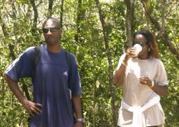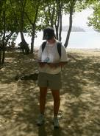
Mardi  20/03 | 12h-14h | - Repas  - Ramassage des balises par les formateurs  - Installation des balises par les formateurs sur le site de la Brêche pour l’après midi
Mardi  20/03 | 14h – 17h | Epreuve n° 5 : Parcours en papillon sur le site de la Brêche : trouver 15 balises dans 15 zones de difficultés variables avec des supports variés : azimuts (utilisation de la boussole), photos, définitions…  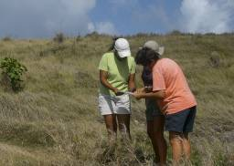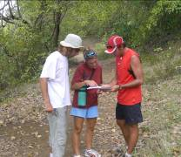  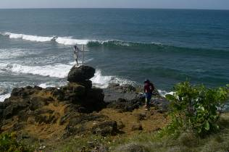  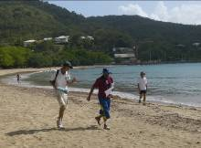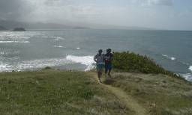
Mardi  20/03 | 17h – 19h | - Ramassage des balises sur le site de la Brêche par les formateurs.  - Installation par les formateurs des balises pour le raid du mardi 21/03 sur la Réserve naturelle de la Caravelle
Mercredi  21/03 | 8h -  13h | Epreuve n° 6: Raid Course d’Orientation à la Réserve naturelle de la Caravelle (Tartane) : vivre une CO dans sa globalité (possibilité de réinvestissement en UNSS, sur un projet de fin de cycle…)  + apports théoriques et sur la sécurité, les autorisations…  14 balises à trouver sur un parcours en aller-retour + 1 balise bonus + 4 leurres  Classement selon la FFCO  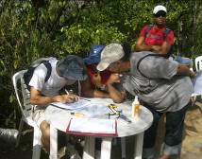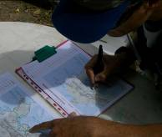  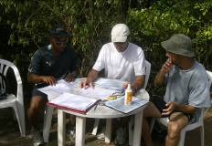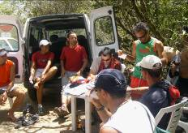  Bilan et remise à chacun d’un dossier théorique complet papier ou sur clé USB (situation, évaluation, lexique, carte, enjeu APSA, sécurité…)
Mercredi  21/03 | 13h00 -  14h30 | Apéritif convivial et restaurant pour ceux et celles qui sont restés…  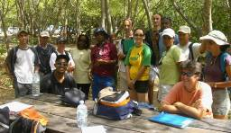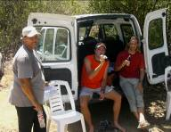

BILAN et PERSPECTIVES

Remarques diverses

60 balises et 20 boussoles empruntées au lycée F.Fanon (Trinité)

1500 photocopies (carte, dossier…) faites au lycée Beauséjour

Activité qui, par rapport à d’autres stages, demande beaucoup de préparation en amont (dossier théorique, carte et parcours à mettre en place, azimuts à calculer…) et sur le terrain (installation et ramassage des balises…) = 30 h environ de travail par formateur

- Bonne entente et bonne complémentarité entre les formateurs
- Bonne ambiance avec les collègues et bon investissement de leur part .
- Refaire un autre stage car il y a une très forte demande en le couplant avec un stage CO et kayak pour faire une CO en kayak et un mini-raid CO-Kayak. Ceci, dans l’espoir de créer une dynamique APPN en Martinique (en UNSS, dans les établissements)
- Ce type de formation continue est intéressant car il permet de nombreux échanges avec les collègues, de mieux se connaître, de créer des dynamiques d’équipes….

Samuel LEGRAND, professeur agrégé EPS et formateur course d’orientation.

